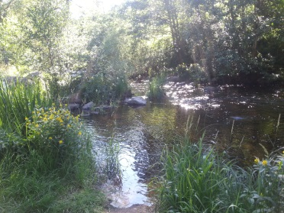
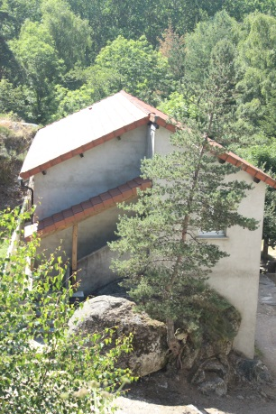
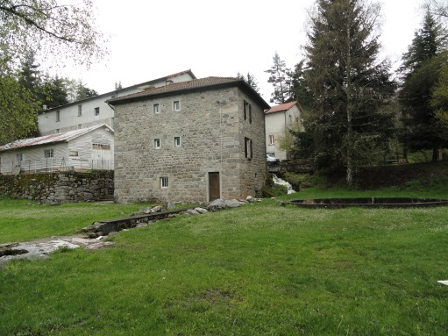
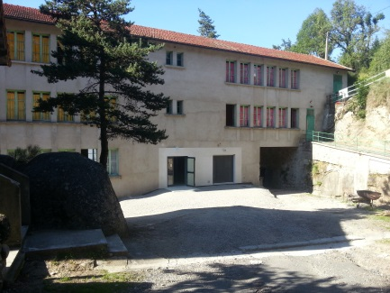
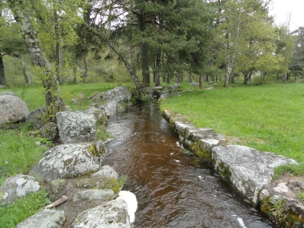
C V L C
Centre de vacances et de Loisirs de CABANNES
BP 22
13440 CABANNES
Siret n° 39804815700018

Pour des séjours en famille, entre amis, associatifs, pour randonner, pêcher, ramasser des champignons, pour des cousinades, mariages, baptêmes, séjours sportifs ou tout simplement découvrir la nature ou faire la fête, la colonie vous accueille sur son site d’avril à juillet et de mi-août à novembre.

La colonie, un ancien moulin, est située à 15 kms de Langogne et du superbe lac de Naussac le centre se trouve en bordure de la rivière du Chapeauroux, à l’entrée du village d’Auroux en Lozère (48600)

Aux alentours on y pratique le rafting sur l’allier, le canoë, la spéléo, l’équitation, un parcours sur les traces de Stevenson, le vtt, la rando à pied, le vélo rail, mais aussi le petit train touristique sur l’allier, les bateliers de la malène, les visites aux bisons d’Europe, les loups du gévaudan, un parc aventure .

La colonie se compose de 3 bâtiments comprenant au total 12 chambres de 2 lits, 2 chambres de 5 lits,
2 dortoirs de 15 lits (total 64 couchages) avec douches et WC à chaque étage, 2 salles de jeu, des vtt….. Un vaste réfectoire et une cuisine centrale.

Tarif par nuit et par personne

Adulte et enfant de plus de 12ans : 12€
Enfants de moins de 12 ans 6€

Pour tous renseignements complémentaires contacter Mme CARRION chantal au 06 70 06 33 97

Le parc de près de 5ha est traversé par la rivière le chapeauroux

La colonie (un ancien moulin) est située à 15 kms de Langogne et à quelques encablures du superbe lac de Naussac le centre se trouve en bordure de la rivière du Chapeauroux, à l’entrée du village d’Auroux en Lozère (48600)

……..

